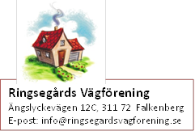

**Sammandrag från föreningens styrelsesammanträde 2017-03-20**

**Ekonomi.**

Balansrapporten presenteras.

Kolla upp personalkostnaderna, arbetsgivaravgift m.m.

Kan det gå att få in budgeten i balansrapporten?

Kristina kollar upp vad det kan kosta att få extern hjälp med redovisning.

**Rapport från grönytekommitéen.**

Mycket är klart. En basketkorg ska sättas upp. Besiktning ska utföras.

Rishögen ska bort när allt är klart.

Det rör sig mer folk på lekplatser och runt fotbollsområdet nu.

**Inkomna ärenden, skrivelser och motioner.**

Motion som inkommit skickar Kristina ut via sms till alla i styrelsen.

**Vägar och grönområden.**

Anna Beskow på Strandåkervägen har kontaktat Svenne. Dom är några föräldrar som vill fixa lite själva. T ex ett enkelt vindskydd. Anna får kontakta grönytekommittén för vidare handläggning.

**Nästa möte.**

Nästa möte 12/6 kl 18.00 med samling vid fotbollsplanen.